Правила смягчения кризиса 3 лет

1
1 Очень важно, чтобы все члены семьи приняли одну тактику воспитания.
2
2. Взрослым стоит сдерживать свои негативные эмоции, иначе ребенок, подражая взрослым, будет так же себя вести, грубо и резко. Во время капризов не стоит взывать к его совести и уж тем более кричать на ребенка, лучше отвлечь малыша, а когда он успокоится, объяснить ему, почему он поступил плохо.
3
3. Относитесь к ребенку как к полноценному члену семьи. Следует просить у него совета, прислушиваться к его мнению.
4
4. Позволяйте ребенку быть в чем-то самостоятельным.
5
5. Сделайте общение с ребенком своего рода игрой. Не хочет мыть руки- мы в пример поставим куклу (или мишку), и с удовольствием помоем ей руки. А ребенка попросим куклу подержать, или показать кукле, как правильно надо мыть руки.
6. Обращаясь к ребенку, формулируйте свои просьбы не в виде утверждения («Иди кушать»), а в виде вопроса («Ты кушать будешь сейчас или попозже?»).
6
7

7. Ведите себя с малышом, как с равным. Спрашивайте разрешения взять его игрушку, обязательно говорите «Спасибо». Так вы не только избежите негативизма и упрямства с его стороны, но и подадите малышу хороший пример для подражания.
88

8. Старайтесь не драматизировать кризисную ситуацию и смягчать конфликты, внося в них долю юмора!


Памятка подготовлена специалистами

БУ ВО «Череповецкий центр

психолого-педагогической, медицинской и

социальной помощи»

162610, Вологодская область,

г. Череповец, ул. Ленина, 137
Тел. (8202) 57-10-70

E-mail: gouccpmss@yandex.ru

БУ ВО «Череповецкий центр

психолого-педагогической,

медицинской и социальной помощи»

Не хочу! Не буду! Не надо!
КАК ПРЕОДОЛЕТЬ КРИЗИС 3 ЛЕТ

ПАМЯТКА ДЛЯ РОДИТЕЛЕЙ

Причины кризиса трех лет

К 3 годам ребенок начинает осознавать, что он – личность. Он равноправный член семьи, такой же, как мама и папа. Теперь вместо «Никита хочет конфету» он говорит «Я хочу конфету». Ребенок начинает полностью подражать взрослым, равняться на них.
Теперь он все хочет делать самостоятельно. «Я сам» – вот как можно охарактеризовать этот период.
Ребенок перестает слушаться родителей, перечит им, упрямится, начинает требовать, и не потому, что очень хочет получить какую-то вещь, а просто проверяет, считаются ли с его мнением, принимают ли взрослые его за равноправного члена семьи.
Стремится самостоятельно одеваться и раздеваться, хотя еще не умеет это делать. Часто ребенок становится агрессивным, резким и драчливым.
Малыш хочет, чтобы с ним советовались и спрашивали его мнения, всё «как у взрослых». Поэтому любой ценой пытается завоевать самостоятельность.
Признаки кризиса трех лет

1.НЕГАТИВИЗМ
На все предложения взрослых ребенок отвечает отказом. Он не делает что-то только потому, что это предложил ему взрослый человек.
2. УПРЯМСТВО
Ребенок настаивает на чем-то не потому, что ему этого очень хочется, а потому, что он сам об этом сказал взрослым и требует, чтобы с его мнением считались.
3. СТРОПТИВОСТЬ
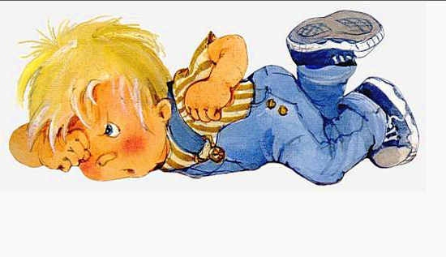
Малыш вдруг восстает против обычных дел, которые раньше выполнял без проблем. Категорически отказывается умываться, есть, гулять с собакой. Ребенок стремится настоять на своих желаниях и недоволен всем, что ему предлагают и делают другие.
4. СВОЕВОЛИЕ
Теперь всегда на первый план выходит то самое до боли знакомое «Я сам!». Он норовит делать сам все, что умеет и не умеет. Многое пока не получается.

5.ПРОТЕСТ-БУНТ
Малыш со всеми идет на конфликт. Протест-бунт ребенка – это ответ на давление со стороны родителей, и их желание все решать за малыша.
6.ОБЕСЦЕНИВАНИЕ
Что обесценивается в глазах ребенка? То, что раньше было привычно, интересно и дорого, 3-летний ребенок может начать ругаться, отбросить или даже сломать любимую игрушку.
7.ДЕСПОТИЗМ И РЕВНОСТЬ
Ребенок жестко проявляет свою власть над окружающими его взрослыми, диктуя, что он будет есть, а что не будет. Если в семье несколько детей, вместо деспотизма обычно возникает ревность, направленная на брата или сестру.

